AMBROZIJA – OMRAŽENI ALERGEN ILI LJEKOVITA BILJKA

Na spomen biljke „ambrozija“ svima odmah padne mrak na oči od pomisli na tegobe koje ta biljka prouzročuje sve brojnijim alergičarima među kojima je sve više djece. U vrijeme cvatnje ambrozije zrak je prepun sitnih čestica peluda kojih jedna biljka može proizvesti do 8 milijuna. Cvjeta od srpnja do rujna, ali nije rijetkost da u toplijim jesenima cvate do prvih mrazova.
Hrvatski naziv ove biljke je pelinolisni limundžik a u narodu je znana kao partizanka. Naime, kod nas je prvi puta zabilježena u okolici Pitomače 1941. godine, a u Europi je prisutna od sredine 19. stoljeća. Prenesena je, predpostavlja se, sjemenom djeteline iz Sjeverne Amerike. Može narasti i više od metra, ali prilagođavajući se uvjetima staništa, može biti manja od 20 cm te svejednako plodonositi. Izrazito je invazivna te konkurentna poljoprivrednim usjevima oduzimajući hranjiva i vodu iz tla. Širi se 6-20 km godišnje. Gotovo da nema područja koje već nije zaposjela. Često ju možemo uočiti uz ceste i putove, na zapuštenim površinama ali na žalost i na poljima, posebno soje, žitarica, suncokreta.
Jedna biljka može proizvesti do 60 000 sjemenki koje mogu zadržati klijavost čak 40 godina. Sjeme je sitno te se lako vjetrom raznosi. Nema prirodnih neprijatelja jer ju visoki sadržaj gorkih eteričnih tvari čini neprimamljivom za jelo bilo divljači ili domaćim životinjama.
Kako joj latinski ali i hrvatski naziv kazuje, list joj je sličan pelinu, te mnogi te dvije biljke ne razlikuju. Naime, latinski naziv je Ambrosia artemisiifolia, što ukazuje da je list (folium) sličan artemisii tj pelinu (latinski naziv divljeg pelina je Artemisia vulgaris). Pažljivijim promatranjem, razlike između te dvije biljke su uočljive – biljka ambrozije je cijela svijetlo zelene boje, duboko perasto urezanih listova, te obrasla sitnim dlačicama, dok je pelin tamnije zelene boje, stabljika je crvenkasta, izrazito tvrda i žilava, biljka je obrasla dlačicama a listovi su na naličju sivosrebrne boje.
Zanimljivo je da ta omražena biljka ima božanski naziv – „ambrosia“ na grčkom znači besmrtan, jer je bila hrana bogova.
Mnoge bi moglo začuditi da je biljka izrazito ljekovita te su ju američki Indijanci često koristili kod raznih tegoba (osip, modrice, kod uboda kukaca, reumatizam, temperatura, plućne i crijevne tegobe, infekcije stopala). Eterično ulje ambrozije ima antibakterijska i antimikotska svojstva. Biljka može poslužiti i za bojanje tkanina – zdrobljene cvjetne glavice daju crvenu, a listovi zelenu boju.
Suzbijanje ambrozije kao invazivnog i alergenog korova zakonska je obaveza. Vrlo je važno pokositi ju ili počupati prije cvjetanja. Biljka je toliko proširena da ju je nemoguće suzbiti u potpunosti, ali je potrebno ograničavati joj površine te tako smanjiti mogućnost širenja. Na poljoprivrednim površinama borba protiv ambrozije provodi se prvenstveno plodoredom i obradom tla, a tek onda svim drugim mjerama (herbicidima, mehanički). Biljke koje suzbijaju njeno širenje su npr. lucerna, facelija i lisičji repak. Obradom tla može se uspješno suzbijati ambrozija – pravovremeno i po potrebi višekratno provođenje tzv. prašenja strništa nakon žetve žitarica, međuredna kultivacija i okopavanje usjeva, višekratna košnja zapuštenih površina.

Sastavila:
Violeta Gjurkin, dipl. inž. agr.

Ambrozija
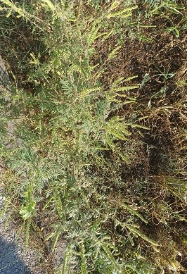

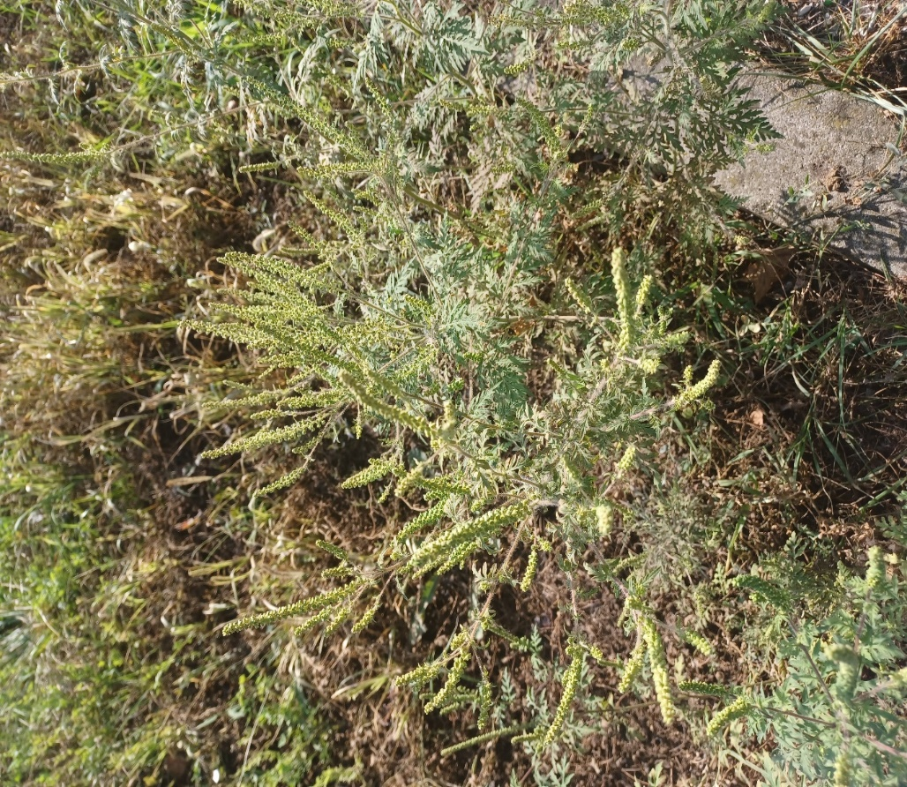
Ambrozija

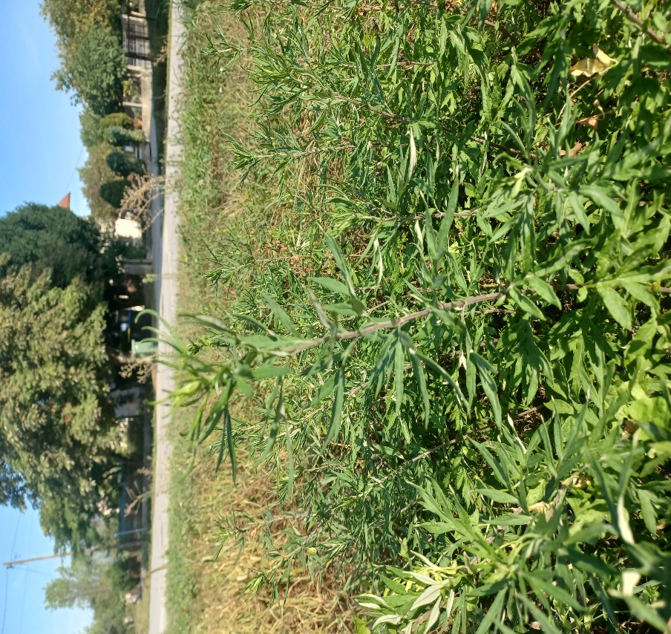
Divlji pelin

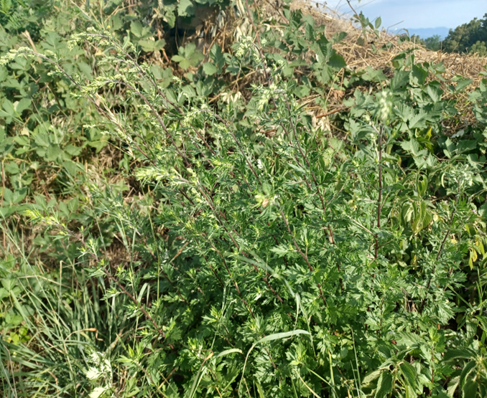
Divlji pelin

